Конспект НОД по формированию лексико-грамматических категорий и развитию связной речи на тему: "Хлеб - всему голова" у детей седьмого года жизни с ТНР.

Форма организации деятельности дошкольников: подгрупповая.
Количество детей: шесть человек.
Возраст детей: седьмой год жизни.
Цель: сформировать у детей представления о ценности хлеба.
Задачи:
Коррекционно-образовательные :
- расширять знания детей о значении хлеба в жизни человека;
- обобщать знания воспитанников о процессе выращивания хлеба.
Коррекционно-развивающие :
-развивать связную речь, формировать умение отвечать на вопросы полным предложением, аргументировать свое мнение;
- активизировать познавательную деятельность воспитанников;
- развивать мелкую моторику.
Коррекционно-воспитательные :
-воспитывать у детей бережное отношение и уважение к хлебу.

Ход занятия.
Дети играют.
Логопед: - Ребята, давайте посмотрим, у кого сегодня День рождения?
- Я знаю, что у вас в группе в этот день есть славная традиция. Расскажите мне, пожалуйста, подробнее. (Предполагаемые ответы детей: говорим поздравления, дарим подарки, проводим игру «Каравай».)
Логопед: - Я предлагаю поздравить … (имя ребенка) с Днем рождения.
Проводится игра «Каравай». Звучит музыка. Появляется Осень.
Осень: -Здравствуйте. А вы узнали, кто я? (Ответ детей: осень.)
Осень: - Весь сентябрь и октябрь по садам и огородам, по полям и по лесам собирала богатый урожай, а в последний свой месяц готовлю природу к зиме. Шла я мимо и услышала песню про каравай. У меня тоже есть каравай. (показывает колоски). (Предполагаемый ответ детей: это не каравай.)
Осень: -А что это? (Предполагаемый ответ детей: колоски с полей.)
Осень: - Точно знаю, что из них хлеб получается, а вот как – забыла. А что же такое каравай?
(Предполагаемый ответ детей: это круглый хлеб.)
Осень:- Каравай - это хлеб, который пекли для особых случаев. Это хлеб праздничный, пшеничный. Ребята, а вы знаете, откуда хлеб пришёл? (Предполагаемые ответы детей: из магазина, из «Магнита»…) В моей корзинке картинки-подсказки, которые помогут ответить правильно на этот вопрос. Но они перемешались…Вот беда!
Логопед: -Друзья, давайте поможем Осени вспомнить, как хлеб к нам на стол попадает? Вы согласны? (Ответ детей: да, согласны.) Что нужно сделать? (Ответ детей: надо разложить картинки в нужном порядке.)
Логопед:1,2,3- картинки бери, по порядку разложи. (Дети крепят картинки на доску).
Осень:- И правда, вот здесь колоски, а хлеб – в конце. Чтобы он пришел на наш стол, нужно многим потрудиться. Верно говорят: «Будешь упорно трудиться - будет хлеб на столе водиться»
Логопед: -Ребята, а вы готовы потрудиться? ( Ответы детей: да, готовы.)
Логопед:- Дети, а если вы что-то встретили новое, неизведанное, откуда можно узнать об этом подробнее? (Предполагаемые ответы детей: спросим у взрослых, посмотрим в интернете, книге.)
Логопед: - Приглашаю вас поиграть в игру «Что было раньше, что сейчас» (проходят к ноутбуку).
Показ презентации с игрой.
Осень: - А можно мне тоже поучаствовать? Раньше землю пахали сохой, которую тянула лошадь, … (Ребёнок показывает картинку и продолжает: а сейчас трактор пашет землю плугом.)
Логопед: - Раньше зерно сеяли руками, … (Ребёнок показывает картинку и продолжает: а сейчас зерно сеют при помощи сеялки.)
Осень: Раньше колоски поливал дождь, … (Ребёнок показывает картинку и продолжает: а сейчас
поливает дождь и поливальная машина.)
Логопед:- Раньше хлеб жали серпом, …(Ребёнок показывает картинку и продолжает: а сейчас урожай зерна собирают комбайном.)
Осень:- Ребята, а у меня с собой есть настоящий серп. В старину им срезали колоски и делали снопы.
Логопед:- Раньше зерно с поля увозили на лошади,…(Ребёнок показывает картинку и продолжает: а сейчас зерно с полей вывозят на самосвале.)
Осень:- Раньше хлеб пекли в печках в домах…(Ребёнок показывает картинку и продолжает: а сейчас хлеб пекут на хлебозаводе или в пекарне.)
Логопед :- Ребята, в чём же разница в выращивании зерновых культур раньше и сейчас? (Предполагаемый ответ детей: раньше все делали руками, теперь всю работу выполняют сельскохозяйственные машины.)
Логопед: -Дети, как вы думаете, стало легче выращивать хлеб или тяжелее? (Предполагаемый ответ детей: сейчас легче выращивать хлеб, потому что помогают машины.)
Логопед: -Молодцы! Справились с заданием. Ребята, вспомните, а где вы видели еще колоски в нашей группе? (Предполагаемый ответ детей: на гербе и флаге нашего города Пенза.)
Логопед: - Как они выглядят? (Предполагаемый ответ детей: собраны в снопы.)
Логопед: - Сколько снопов? (Ответ детей: три.) Из каких злаковых культур? (Ответ детей: пшеница, просо и ячмень.)
Логопед:- Я очень рада, что так много знаете о нашей малой родине. А поместили их туда потому, что раньше и сейчас на пензенских полях выращивают много зерновых культур.
- Я предлагаю вам разделиться на 2 команды и собрать герб города Пензы. 1,2,3 – герб ты Пензы собери! (Дети выполняют задание. Команды проверяют работу друг друга.)
Логопед: - Молодцы! Вы отлично потрудились.
Осень подходит к музею и спрашивает: -А что это такое у вас интересное? (Ответ детей: музей хлеба.)
Осень:- А почему в нём стоит чугунок? (Предполагаемый ответ детей: потому что из зёрен делают крупу и варят кашу.)
Осень: - Приглашаю вас поиграть в игру «Какая каша в чугунке?» Отвечать будем так: «В моем чугунке каша из ячменя – перловая каша». (Дети показывают картинку чугунка с крупой и отвечают: «В моем чугунке каша из овса - овсяная каша.» «В моем чугунке каша из риса - рисовая каша.» «В моем чугунке каша из кукурузы - кукурузная каша.» «В моем чугунке каша из пшеницы – манная каша.» «В моем чугунке каша из проса - пшённая каша.» «В моем чугунке каша из гречихи - гречневая каша.»)
Осень: - Молодцы!
Логопед: -Ребята, а чем едят кашу? (Ответ детей: ложками.)
- А какими ложками ели раньше? (Ответ детей: деревянными.)
Логопед: - Приглашаю вас поиграть в парах. Встретил слово по дороге –подели его на слоги. Мы будем вспоминать слова из хлебной семейки.
Логопед: -Хлеб . (Дети делят слова на слоги с помощью деревянных ложек.)
Осень: - Хлеба.
(хлебный, хлебец, хлебушко, хлебороб, хлебница.)
Логопед: - Какие вы молодцы. А теперь немного отдохнём.
Вместе:
Мы печем пшеничные
Пироги отличные. («Пекут пироги.»)
Тесто замесили мы. («Месят тесто.»)
Сахар не забыли мы. («Посыпают сахар.»)
Пироги пшеничные («Пекут пироги.»)
В печку посадили мы. (Разворачивают руки ладонями вверх.)
Логопед: - Ребята, а теперь я приглашаю вас в нашу пекарню. (Все надевают фартуки и колпаки и садятся за стол.)
- Перед вами кусочки теста. Возьмите тесто и слепите любое хлебобулочное изделие, которое вам понравилось.
-Кто закончил, может положить своё хлебобулочное изделие в наш музей хлеба.
Осень: - Ребята, когда я спешила к вам, то на земле увидела ломоть хлеба. Кто – то выбросил его. Как вы думаете, правильно ли он поступил? (Ответы детей). А почему вы так думаете? (Предполагаемые ответы детей: хлеб нельзя бросать, чтобы испечь хлеб, нужно много трудиться.)
Логопед : - Как бы вы поступили? (Предполагаемые ответ детей: я бы поднял хлеб и дал птицам, я бы дал хлеб собаке.)
Логопед: -Правильно, дети. Хлеб нужно беречь. Потому что хлеб – наше богатство.Давайте вспомним пословицу о хлебе, которую мы учили.(Ответ детей: «Хлеб- всему голова».)
Осень:- Вы много знаете интересного о хлебе. А откуда же хлеб к вам пришёл? (Предполагаемый ответ детей: с полей.)
Логопед: Кто выращивает хлеб? (Ответ детей: хлеборобы.)
Осень : -Вы такие молодцы, отлично потрудились! Мне было приятно с вами играть. В награду хочу угостить вас настоящим караваем и приглашаю вас в хоровод.
Все вместе: -Мы сегодня очень рады,
Испекли мы каравай.
Каравай, каравай,
Кого хочешь выбирай!
Осень (в середине круга):
Всех сегодня выбираю,
Караваем угощаю!
Логопед: - Осень, приглашаем тебя отведать каравай вместе с нами.
Осень: - С удовольствием!

Литература

1.Емельянова Е. Как наши предки выращивали хлеб. Наглядно-дидактическое пособие. Мозаика-Синтез, 2012г.
2.Павлова Н.Н., Руденко Л.Г. Умные картинки. Материалы для коррекционно-развивающей работы. Генезис, 2013г.

Приложение
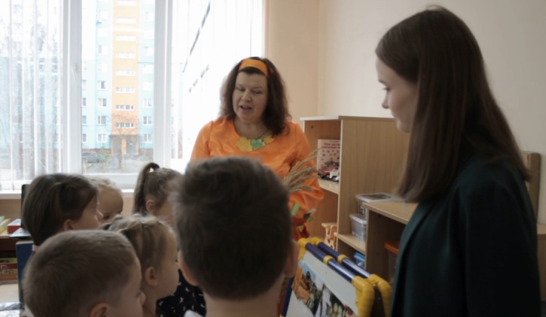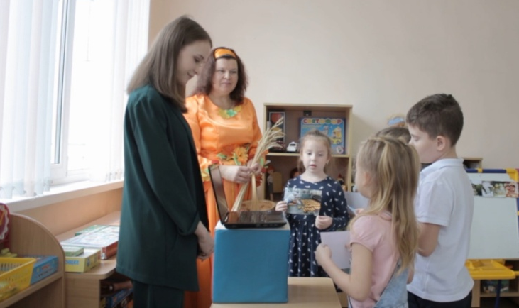
Игра «Расставь картинки по порядку» Игра «Что было раньше, что сейчас»

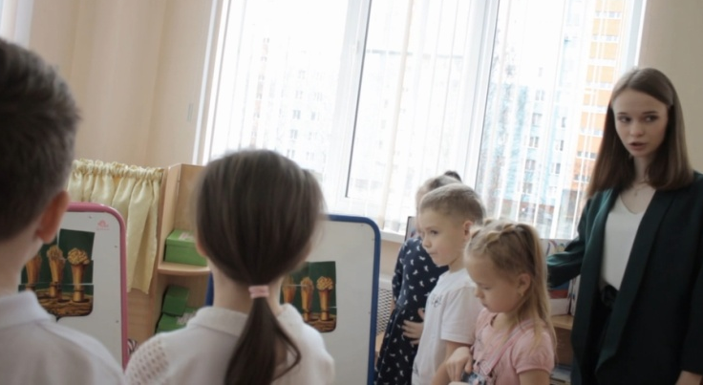 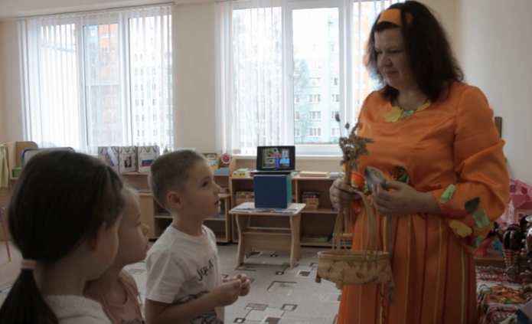 Игра «Собери герб города Пензы» Игра «Какая каша в чугунке?»
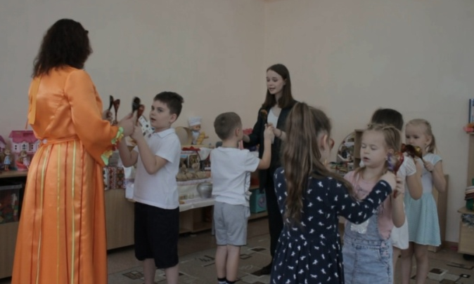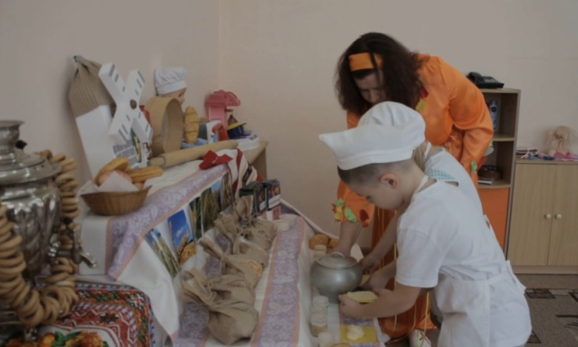
Делим слова на слоги Мини-музей хлеба
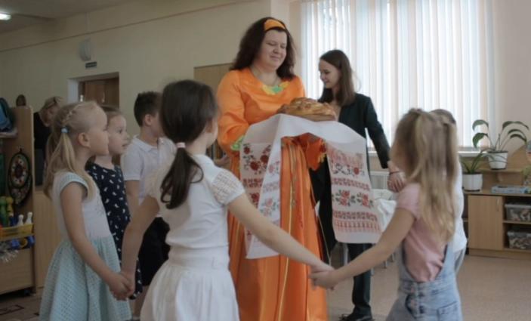
Поём «Каравай»

